滋賀県教育委員会事務局生涯学習課あて　　（FAX：077－528－4962）

下記資料を活用いただけましたら、この用紙に御記入後下記まで送付いただけると幸いです。

右の二次元コードを読み取り、滋賀ネット受付サービスにて、御回答いただくことも可能です。

**社会教育における人権学習の手引　「波紋No.４４」　活用報告書**

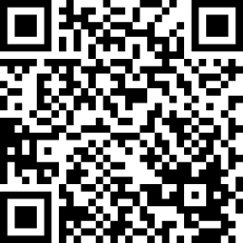人権学習会・懇談会で下記のとおり活用しましたので報告します。

しがネット受付

サービスでの

回答フォームはこちら

記

|  |  |
| --- | --- |
| 人権学習会・懇談会の名称 |  |
| 実施市町、自治会名 |  |
| 報告者　職・氏名 | ・ |
| 連絡先 |  |
| 実施日時 | 令和　　　年　　　月　　　日（　　　　）　　　　　：　　　　～　　　　： |
| 実施会場 |  |
| 参加対象・人数 | 人 |
| テーマ・人権問題  該当する選択肢を○で囲んでください。  （複数選択可） | ①女性　　②子ども　　③高齢者　　④障害のある人  ⑤部落差別（同和問題）　　⑥アイヌの人々　　⑦外国人  ⑧感染症　　⑨ハンセン病患者・元患者やその家族  ⑩刑を終えて出所した人やその家族　　⑪犯罪被害者やその家族  ⑫インターネット上の人権被害  ⑬北朝鮮当局によって拉致された被害者等　　⑭ホームレス  ⑮性的マイノリティ　　⑯人身取引（性的サービスや労働の強要等）  ⑰震災時の災害に起因する人権問題  ⑱その他（　　　　　　　　　　　　　　　　　　　　　　　　　　　　　　　　 ） |
| 学習形態  該当する選択肢を○で囲んでください。  （複数選択可） | ①講演　　　②ワークショップ　　　③グループ討議　　　④展示  ⑤その他（　　　　　　　　　　　　　　　　　　　　　　　　　　　　　　　　　） |
| 使用教材名 | 波紋 ・ 手引 その他（ ） |
| 内容・感想等 |  |

御協力ありがとうございました。

※ご不明な点等ございましたら、滋賀県教育委員会事務局生涯学習課まで御連絡ください。　　　　　TEL：077-528-4654